I. ТЕСТОВЫЕ ЗАДАНИЯ ПО ЭКОЛОГИИ
A. Выберите один правильный ответ из предложенных | Правильный ответ: 1 балл  Ошибочный ответ: 0 баллов  Максимум: 18 баллов

1. Приведенный ниже рисунок иллюстрирует так называемое правило Аллена (Д.Аллен, 1877).
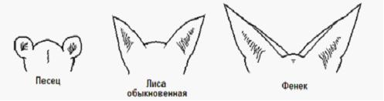
Найдите ответ с верным представлением вида экологического фактора, к которому формируется данное приспособление, и объяснением его смысла.
а) Температура. У видов млекопитающих, живущих в более холодном климате, выступающие части тела обычно меньше, чем у родственных видов из более теплых мест.
б) Влажность. С повышением средней влажности воздуха у млекопитающих увеличивается площадь поверхности испарения избытков воды через выступающие части тела.
в) Плотность воздуха. В холодном климате лучше (с большей скоростью и меньшим рассеиванием) распространяется звук за счет по повышенной плотности воздуха, что приводит к частичной редукции у обитающих в этом климате животных наружного уха.
г) Способ обнаружения жертвы. У хищных млекопитающих наибольшее развитие получает тот вид анализатора, роль которого является ведущей в процессе поиска добычи.
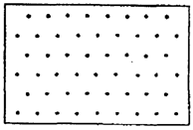
2. Характер конкуренции между особями в популяции,
для которой свойственен показанный на схеме вид пространственного распределения.
а) отсутствие
б) умеренная
в) средняя
г) жесткая

3. «…исключение фосфора из состава питательной смеси неминуемо приводило к гибели проростков гороха, даже если все остальные элементы питания присутствовали в достатке..» - демонстрация действия закона (правила).
а) минимума Либиха
б) пирамиды чисел Элтона
в) 10-процентов Линдемана
г) конкурентного исключения Гаузе

4. Экологически важная характеристика света, к которой глубоководные водоросли приспосабливаются изменением состава фотосинтетических пигментов (хроматическая адаптация).
а) количество тепла
б) периодичность
в) спектральный состав
г) интенсивность (освещенность)

5. Наиболее агрессивная среда жизни (с большим набором лимитирующих факторов).
а) водная
б) почвенная
в) наземно-воздушная
г) организм хозяина

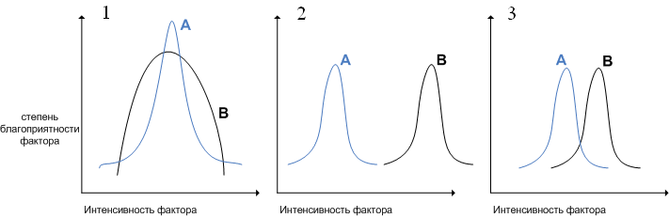
6. На рисунках 1, 2 и 3 показаны экологические валентности видов А и В по отношению к температурному фактору. Укажите номер рисунка, на котором вид В показан как наиболее устойчивый к действию температуры.
а) 1
б) 2
в) 3
г) 2 и 3

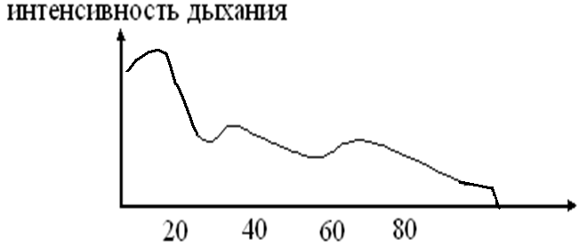
7. На рисунке показана типичная зависимость интенсивности дыхания листьев вида березы, растущего в Иркутской области, от некоторого фактора. Найдите единицу измерения этого фактора.
а) градусы Цельсия
б) сутки от распускания почек
в) проценты относительной влажности
г) проценты содержания кислорода в воздухе

8. Общим в сообществе листопадных деревьев дубравы и колонии коралловых полипов в атолле является то, что они в биоценозе являются видами
а) продуцентами
б) субдоминантами
в) минерализаторами
г) средообразователями

9. При формировании ярусности в лесном сообществе основным лимитирующим фактором является
а) свет
б) температура
в) влажность
г) питательные вещества

10. Судя по представленному в таблице экологическому спектру, данный вид организма относится к царству
а) грибов  б) бактерий  в) растений  г) животных | Фактор | Диапазоны толерантности
а) грибов  б) бактерий  в) растений  г) животных | Влажность (отн., %) | 60-100
а) грибов  б) бактерий  в) растений  г) животных | Температура (^{о} С) | 13-45
а) грибов  б) бактерий  в) растений  г) животных | Интенсивность света (Вт/м²) | 0,5-120
а) грибов  б) бактерий  в) растений  г) животных | Оптимальный  спектр света (нм) | 400-450 (синий)  650-700 (красный)
а) грибов  б) бактерий  в) растений  г) животных | Содержание нитратов (г/кг почв) | 1-50

11. Наиболее масштабный естественный процесс в биосфере, способствующий высвобождению кислорода в атмосферу (повышению содержания)
а) фотосинтез
б) хемосинтез
в) азотфиксация
г) дыхание организмов

12. Основная причина постепенной смены одного биоценоза другим
а) изменение погодных условий
б) сезонные изменения в природе
в) колебание численности популяции средообразующего вида
г) изменение среды обитания самими живыми организмами

13. Воззрение, ставящее человека над природой, при котором человек представляется как центр и высшая цель мироздания
а) идеализм
б) эгоцентризм
в) экоцентризм
г) антропоцентризм

14. Искусственные экосистемы, создаваемые человеком для удовлетворения своих потребностей, в отличие от природных
а) неустойчивы и неспособны к саморегуляции
б) находятся в равновесном устойчивом состоянии
в) способны к быстрому самовосстановлению
г) характеризуются высоким биоразнообразием

15. В таблице представлен вклад указанных газов в формирование
а) тропосферы Земли  б) парникового эффекта  в) фотохимического смога  г) условий для выпадения кислотных дождей | Газ | Формула | Вклад (%)
 | Водяной пар | H2O | 36 — 72 %
 | Диоксид углерода | CO2 | 9 — 26 %
 | Метан | CH4 | 4 — 9 %
 | Озон | O3 | 3 — 7 %

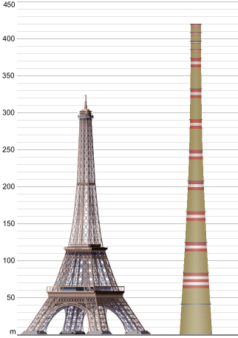
16. Показанному на рисунке способу борьбы с загрязнением атмосферы можно дать название
а) дожигание
б) рассеивание
в) стратосферная эвакуация
г) адсорбционное пылепоглощение

17. Логотип международной организации, под руководством которой реализуется природоохранная программа «Человек и биосфера»
а) б) в) г)


18. Исключите один лишний из перечисленных международных объектов охраны среды
а) антарктида
б) тропосфера
в) околоземная орбита
г) атлантический океан
д) побережье Черного моря

Б. Постройте правильное соответствие и впишите правильные ответы (например, 1 – а, 2 – б…) | Каждое правильное соответствие: 1 балл  Ошибочный ответ: 0 баллов  Максимум: 10 баллов

19. Установите соответствие между видом характеристики популяции и конкретным примером в виде описательного текста (запишите буквы в правильной последовательности возле цифр):
ВИД ХАРАКТЕРИСТИКИ | ПРИМЕР
1. Структурная | а) «…при бурном цветении воды максимальная плотность этих водорослей могла составлять до 50 млн.кл/мл…»
2. Динамическая | б) «…биотический потенциал инфузории-туфельки значительно превышает таковой у инфузории-стентора, что способствует значительному темпу роста популяции у первой…»
 | в) «…тип кривой выживания пресноводной гидры носит так называемый промежуточный характер…»
 | г) «…только для этого вида насекомых характерен диффузный тип пространственного распределения особей...»

1. ________ 2. ________

20. Установите соответствие между видами ресурсов по истощаемости и конкретными примерами
ВИД РЕСУРСОВ | ПРИМЕР
1. неисчерпаемые | а) домашние животные
2. исчерпаемые возобновимые | б) железные руды
3. исчерпаемые невозобновимые | в) бурый уголь
 | г) ветровая энергия
 | д) плодородие почв
 | ж) энергия приливов и отливов

1. ________ 2. ________ 3. ________

II. ЗАДАЧА С КОММЕНТИРОВАННЫМ ОТВЕТОМ
А. Обведите буквы правильных ответов и ниже обоснуйте свой выбор, | За выбор правильного ответа: 1 балл  За обоснование правильного ответа: 1 балл  За обоснование неправильного ответа: 1 балл  Максимум: 11 баллов
21. Объясните ложность одного из приведенных ниже утверждений и истинность остальных.
 | а | Обычным примером популяции, часто встречающейся в природе, могут служить обитающие в небольшом водоеме личинки стрекозы-красотки.
 | б | Популяция представляет собой совокупность особей одного и того же вида, длительное время населяющих общую территорию и взаимодействующих между собой
 | в | Популяции одного и того же вида могут быть относительно изолированы друг от друга.
 | г | Структурной, экологической и эволюционной единицей вида является популяция.

22. Если организм характеризуется следующими признаками:
Размножение: только половое, гермафродитизм.
Особенности строения: выраженный гигантизм, тело уплощенное, листовидное.
Плодовитость: 15 млн.яиц – разовая кладка.
Газовая среда: анаэробная.
значит он имеет (выберите один ответ и обоснуйте его)
 | а | упрощенное строение и усложненный жизненный цикл
 | б | упрощенное строение и упрощенный жизненный цикл
 | в | усложненное строение и усложненный жизненный цикл
 | г | усложненное строение и упрощенный1 жизненный цикл

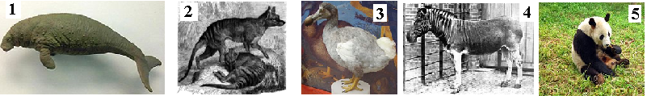
23. Одно изображённое ниже животное данного перечня отличается от остальных по особенности его расположения на страницах Красной книги. Укажите номер этого животного и обоснуйте свой выбор.

 | 1 | стеллерова корова
 | 2 | сумчатый волк
 | 3 | дронт
 | 4 | квагга
 | 5 | панда

Б. Развёрнутый ответ | За правильную формулировку: 2 балла  За частично-правильную формулировку: 1 балл  За неправильную формулировку: 0 баллов  Максимум: 2 балла
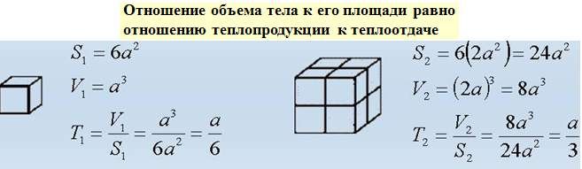
24. По приведенной на рисунке информации сформулируйте правило об особенности приспособления теплокровных животных к низким температурам (впервые предложено в 1847 г. К.Бергманом)

ИТОГО БАЛЛОВ:
^{Ф.И.О. эксперта}

